Детское объединение: «Мир вокруг нас», 7-10 лет
Педагог дополнительного образования: Цивилева Альвина Ринатовна

Время по расписанию: вторник 14.00-15.10
пятница 14.00-14.30

Дата | Тема занятия | Используемый ресурс | Задания | Обратная связь
19.05.2020 | Нетрадиционное рисование. Орнамент на молоке. | https://gym1534uz.mskobr.ru/dou_edu/gbou_detskij_sad_2620/obrazovanie/methodical_cabinet/neobychnoe_risovanie_na_moloke_tancuyuwie_kraski/ | - Посмотреть ссылку.  - Попробовать повторить.  - Придумать свой узор.  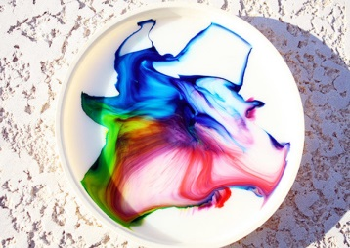 | Представить фото выполненной работы в WhatsApp

